**Documentation outil de recherche de dossier**

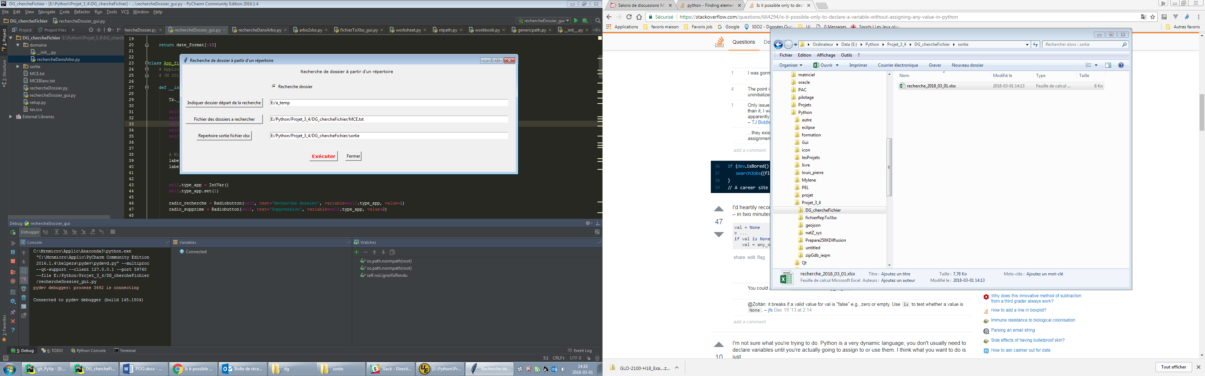

Cet outil sert à faire une recherche de dossier dont les noms sont dans un fichier texte, à partir d’un emplacement. L’outil parcourra tous les niveaux de sous-répertoire à partir du dossier de départ et cherchera tous les dossiers dont le nom est inclus dans le fichier .txt. À la fin du traitement, l’outil ira créer un fichier xlsx dans le répertoire de sortie ou il indiquera le dossier trouvé et son emplacement avec un hyperlien pour amener dans ce dossier. L’outil inscrira aussi tous les fichiers non-trouvés.

**Dossier de départ :** Vous devez indiquer le répertoire ou l’outil débutera la recherche.

**Fichier des dossiers à rechercher :** Vous devez indiquer un fichier texte (.txt) qui doit contenir les noms des dossiers. Le fichier doit être de un nom de dossier par ligne.

**Répertoire de sortie du fichier xlsx:** Répertoire ou sera déposé le fichier xlsx créer par l’outil qui indiquera tous les dossiers trouvés ainsi que leur emplacement.

**Mise en garde :** L’outil recherche le nom exacte ou le nom suivie d’un espace ou le nom suivie d’un tiret ou d’un souligné.

Exemple vous rechercher **20140203-1**

L’outil **trouvera** : 20140203-1, 20140203-1 blabla, 20140203-1 copie, 20140203-1_blabla, 20140203-1-b2, 20140203-1-copie

L’outil **ne trouvera pas** : 20140203-11, 20140203-1V2, 20140203-11-blabla

- Attention si vous lancez l’outil 2 fois dans la même journée et déposé le fichier xlsx dans le même répertoire de sortie, l’outil écrasera l’ancienne version du fichier recherche_xxx.xlsx.

- Le temps de traitement peut être très long en fonction du nombre de sous-répertoire à partir du dossier de départ… N’oubliez pas que pour chaque dossier trouvé, l’outil doit regarder dans la liste complète et comparer le nom de chaque un, ce qui peut être très long. Veuillez attendre le message que le traitement a terminé.